**UNIVERSITETI I PRISHTINËS “HASAN PRISHTINA”**

**FAKULTETI I INXHINIERISË ELEKTRIKE DHE KOMPJUTERIKE**



**LËNDA:** BAZAT E TË DHËNAVE

**TEMA:** BAZA E TË DHËNAVE PËR MENAXHIMIN E BIBLIOTEKËS

**Profesori: Punuan:**

Lule Ahmedi Elma Shatri

Endrit Gashi

**Asistente:**

Dalinë Vranovci

**FAZA 1**

* Skema relacionale

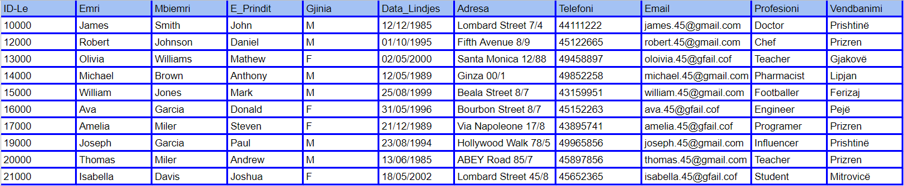

Tabela1: “lexuesit”

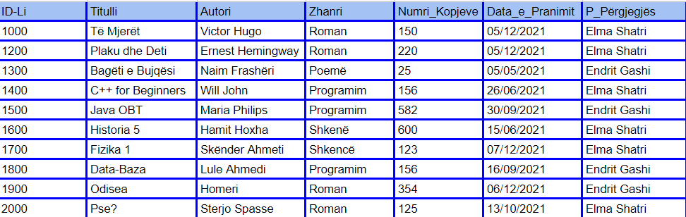

Tabela2: “libri”

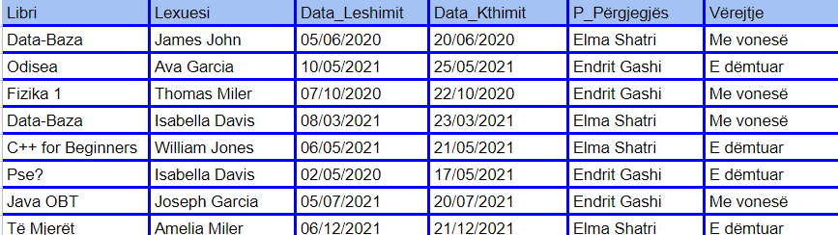

Tabela3: “huazimi”

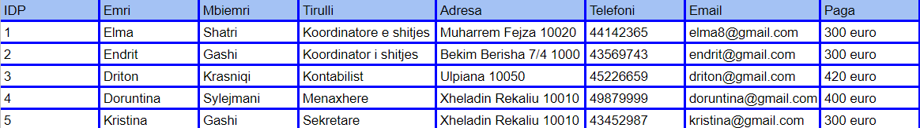

Tabela4: “punëtori”

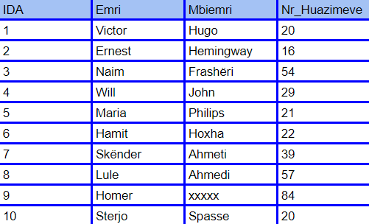

Tabela5: “Autorët”

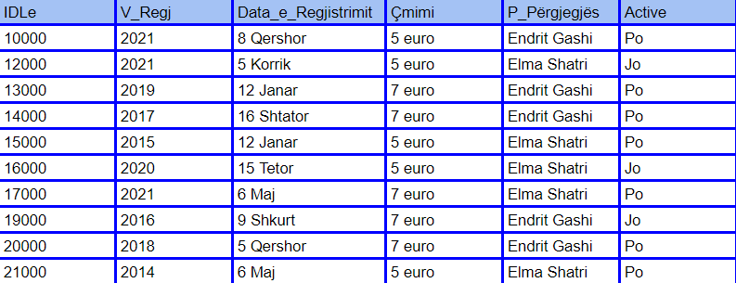

Tabela6: “detajet_e_lexuesit”

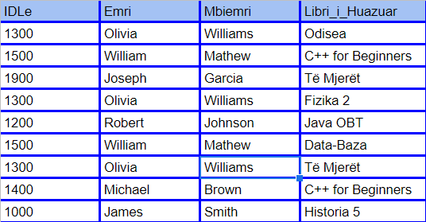

Tabela7: “Arkiva”

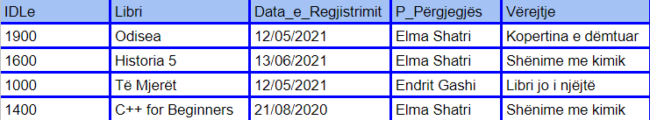

Tabela8: “librat e dëmtuar”

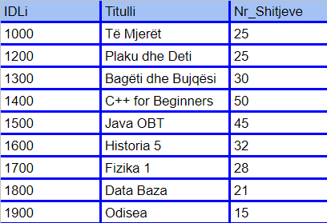

Tabela9: “statistika”

* Shprehjet e algjebrës relacionale për querit e dhënë

1)Listoni të gjithë lexuesit që janë nga qyteti i Prishtinës.

$Π(σ_{vendbanimi="Prishtinë" }(lexuesit))$

2)Cilët lexues (Emri dhe Mbiemri) kanë huazuar të paktën dy libra gjatë vitit 2020?

$Π_{Emri,Mbiemri }(σ_{dataehuazimit="2020" and huazimi>=2 }(lexuesit x huazimi))$

3)Listoni lexuesit që e kanë vonuar kthimin e librit për afatin 15 ditësh në vitin 2020 dhe 2021. $Π(σ_{(dataevonesës="15" and (dataehuazimit="2020" or dataehuazimit="2021"))}(lexuesit x huazimi))$

4)Listoni ID-të dhe titullin e librave që në vitin 2019 ose 2020 janë huazuar së paku një herë , kurse në vitin 2021 asnjëherë.

$Π_{ID-Li,Titulli }(σ_{(heraehuazimit>="1"and(dataehuazimit="2019"or dataehuazimit="2020")or}$

${}_{(hera e huazimit="0" and dataehuazimit="2021"))}(libri x huazimi))$

* Shprehjet e logjikes Datalog për querit e dhënë

1. Listoni të gjithë lexuesit që janë nga qyteti i Prishtinës.

L(v):-P(v,”Prishtinë”)

1. Cilët lexues (Emri dhe Mbiemri) kanë huazuar të paktën dy libra gjatë vitit 2020?

L(e,m):-H(h,v) and h>=2 and v=”2020”

1. Listoni lexuesit që e kanë vonuar kthimin e librit për afatin 15 ditësh në vitin 2020 dhe 2021.

L(e,m):-H(l,v) and l>=15 and v=”2020” or v=”2021”

1. Listoni ID-të dhe titullin e librave që në vitin 2019 ose 2020 janë huazuar së paku një herë, kurse në vitin 2021 asnjëherë.

L(i,t):-H(v,h) and ((v=”2019” or v=”2020”) and h=1) or (v=”2021” and h=0))

**FAZA 2**

* Implementimi i databazës në SQL

create database projekti;

create table lexuesit (

idle integer,

emri char(15) not null,

Mbiemri char(15) not null,

E_Prindit char(40) not null,

gjinia char(1) not null,

data_lindjes varchar (20) not null,

Adressa varchar(40) not null,

Tel varchar(20) not null,

Email varchar (30) not null,

profesioni varchar(12) not null,

vendbanimi varchar (15) not null,

primary key (idle));

create table libri (

idli integer,

titulli varchar(25),

autori char (25),

zhanri char (15),

numri_kopjeve integer,

data_e_pranimit varchar(20),

p_pergjegjes char (20),

primary key (idli));

create table huazimi (

libri char (15),

lexuesi char (15),

data_e_leshimit date,

data_kthimit date,

Pergjegjes char (15),

Verejtje char (15)

);

create table punëtori(

idp int,

emri char(15),

Mbiemri char (15),

Titulli char (25),

Adressa varchar (30),

telefoni varchar (20),

email char(30),

paga varchar(13),

primary key (idp));

create table Autorët(

ida integer,

emri char(20),

mbiemri char(20),

nr_huazimeve integer);

create table detajet_e_lexuesit (

idle integer,

v_regj integer,

data_e_regjistrimit varchar(18),

cmimi integer,

p_pergjegjes varchar (20),

active varchar(2),

foreign key (idle) references lexuesit (idle)) ;

create table Arkiva (

idle integer,

emri char (20),

mbiemri char (20),

libri_i_huazuar char (20),

foreign key (idle) references lexuesit (idle)

);

SET FOREIGN_KEY_CHECKS=0;

create table librat_e_demtuar(

idle integer,

libri char(25),

Data_e_regjistrimit varchar(15),

p_pergjegjes char(15),

vërejtje char(25),

foreign key (idle) references lexuesit (idle)

);

create table statistika(

idli integer,

titulli varchar(30),

nrshitjeve integer,

primary key (idli)

);

INSERT INTO lexuesit() values('10000','James','Smith','John','M','12/12/1985','Lombard Street 7/4','044-111-222','James.45@gmail.com','Doctor','Prishtin');

INSERT INTO lexuesit() values ('12000','Robert','Johnson','Daniel','M','1/10/1995','Fifth Avenue 8/9','045-122-665','Robert.45@gmail.com','Chef','Prizren');

INSERT INTO lexuesit() values('13000','Olivia','Williams','Mathew','F','2/5/2000','Santa Monica 12/88','049-458-897','Olivia.45@gfail.cof','Teacher','Gjakovë');

INSERT INTO lexuesit() values('14000','Michael','Brown','Anthony','M','12/5/1989','Ginza 00/1','049-852-258','Michael.45@gmail.com','Pharmacist','Lipjan');

INSERT INTO lexuesit() values('15000','William','Jones','Mark','M','25/8/1999','Beala Street 8/7','043-159-951','William.45@gmail.com','Footballer','Ferizaj');

INSERT INTO lexuesit() values('16000','Ava','Garcia','Donald','F','31/5/1996','Bourbon Street 8/7','045-152-263','Ava.45@gfail.cof','Engineer','Pejë');

INSERT INTO lexuesit() values('17000','Amelia','Miler','Steven','F','21/12/1989','Via Napoleone 17/8','043-895-741','Amelia.45@gfail.cof','Programer','Prizren');

INSERT INTO lexuesit() values('19000','Joseph','Garcia','Paul','M','23/8/1994','Hollywood Walk 78/5','049-965-856','Joseph.45@gmail.com','Influencer','Prishtinë');

INSERT INTO lexuesit() values('20000','Thomas','Miler','Andrew','M','13/6/1985','ABBEY Road 85/7','045-897-856','Thomas.45@gmail.com','Teacher','Prizren');

INSERT INTO lexuesit() values('21000','Isabella','Davis','Joshua','F','18/5/2002','Lombard Street 45/8','045-652-365','Isabella.45@gfail.cof','Student','Mitrovic');

INSERT INTO libri() values('1000','Të Mjerët','Victor Hugo','Roman','150','5/12/2021','Elma Shatri');

INSERT INTO libri() values('1200','Plaku dhe Deti','Ernest Hemingway','Roman','220','5/12/2021','Elma Shatri');

INSERT INTO libri() values('1300','Bagëti e Bujqësi','Naim Frashëri','Poemë','25','5/5/2021','Endrit Gashi');

INSERT INTO libri() values('1400','C++ for Beginners','Will John','Programim','156','26/6/2021','Elma Shatri');

INSERT INTO libri() values('1500','Java OBT','Maria Philips','Programim','582','30/9/2021','Endrit Gashi');

INSERT INTO libri() values('1600','Historia 5','Hamit Hoxha','Shkencë','600','15/6/2021','Elma Shatri');

INSERT INTO libri() values('1700','Fizika 1','Skënder Ahmeti','Shkencë','123','7/12/2021','Elma Shatri');

INSERT INTO libri() values('1800','Data-Baza','Lule Ahmedi','Programim','156','16/9/2021','Endrit Gashi');

INSERT INTO libri() values('1900','Odisea','Homeri','Roman','354','6/12/2021','Endrit Gashi');

INSERT INTO libri() values('2000','Pse?','Sterjo Spasse','Roman','125','13/10/2021','Elma Shatri');

INSERT INTO huazimi() values('Data-Baza','James John','2020-6-5 ','2020-6-20','Elma Shatri','Me vonesë');

INSERT INTO huazimi() values('Odisea','Ava Garcia','2021-5-10','2020-5-25','Endrit Gashi','E dëmtuar');

INSERT INTO huazimi() values('Fizika 2','Thomas Miler','2020-10-7','2020-10-22','Endrit Gashi','Me vonesë');

INSERT INTO huazimi() values('Data-Baza','Davis Joshua',' 2021-3-8 ','2021-3-23','Elma Shatri','Me vonesë');

INSERT INTO huazimi() values('C++','William Johns','2021-5-6','2021-5-21','Elma Shatri','E dëmtuar');

INSERT INTO huazimi() values('Pse?','Isabella Davis','2020-5-2','2020-5-17','Endrit Gashi','E dëmtuar');

INSERT INTO huazimi() values('Java','Joseph Garcia',' 2021-7-5','2021-7-20','Endrit Gashi','Me vonesë');

INSERT INTO huazimi() values('Të mjerët','Amelia Miler','2021-12-6','2021-12-21','Elma Shatri','E dëmtuar');

INSERT INTO Punëtori() values('1','Elma','Shatri','Koordinatore e shitjes','Muharrem Fejza 10020','044-142-365','elma8@gmail.com','300 euro');

INSERT INTO Punëtori() values('2','Endrit','Gashi','Koordinator i shitjes','Bekim Berisha7/41000','043-569-743','Endrit@gmail.com','300 euro');

INSERT INTO Punëtori() values('3','Driton','Krasniqi','Kontabilist','Ulpiana 10050','045-226-659','Driton@gmail.com','420 euro');

INSERT INTO Punëtori() values('4','Doruntina','Sylejmani','Menaxhere','Xheladin Rekaliu 10010','049-879-999','Dorutina@gmail.com','400 euro');

INSERT INTO Punëtori() values('5','Kristina','Gashi','Sekretare','Xheladin Rekaliu 10010','043-452-987','Kristina@gmail.com','300 euro');

INSERT INTO Autorët() values ('1','Victor','Hugo','20');

INSERT INTO Autorët() values ('2','Ernest','Hemingway','16');

INSERT INTO Autorët() values ('3','Naim','Frashëri','54');

INSERT INTO Autorët() values ('4','Will','John','29');

INSERT INTO Autorët() values ('5','Maria','Philips','21');

INSERT INTO Autorët() values ('6','Hamiti','Hoxha','22');

INSERT INTO Autorët() values ('7','Skender','Ahmeti','39');

INSERT INTO Autorët() values ('8','Lule','Ahmedi','57');

INSERT INTO Autorët() values ('9','Homer','xxxxx','84');

INSERT INTO Autorët() values (10,'Sterjo','Spasse','20');

INSERT INTO detajet_e_lexuesit() values ('10000','2021','8-Qershor','5 ','Endrit Gashi','PO');

INSERT INTO detajet_e_lexuesit() values ('12000','2021','5-Korrik','5 ','Elma Shatri','JO');

INSERT INTO detajet_e_lexuesit() values ('13000','2019','12-Janar','7 ','Endrit Gashi','PO');

INSERT INTO detajet_e_lexuesit() values ('14000','2017','16-Shtator','7 ','Endrit Gashi','PO');

INSERT INTO detajet_e_lexuesit() values ('15000','2015','12-Janar','5 ','Elma Shatri','PO');

INSERT INTO detajet_e_lexuesit() values ('16000','2020','15-Tetor','5 ','Elma Shatri','JO');

INSERT INTO detajet_e_lexuesit() values ('17000','2021','6-Maj','7 ','Elma Shatri','PO');

INSERT INTO detajet_e_lexuesit() values ('19000','2016','9-Shkurt','7 ','Endrit Gashi','JO');

INSERT INTO detajet_e_lexuesit() values ('20000','2018','5-Qershor','7 ','Endrit Gashi','PO');

INSERT INTO detajet_e_lexuesit() values ('21000','2014','6-Maj','5 ','Elma Shatri','PO');

INSERT INTO Arkiva() values('1300','Olivia','Williams','Odisea');

INSERT INTO Arkiva() values('1500','William','Mathew','C++ for Beginners');

INSERT INTO Arkiva() values('1900','Joseph','Garcia','Të Mjerët');

INSERT INTO Arkiva() values('1300','Olivia','Williams','Fizika 2');

INSERT INTO Arkiva() values('1200','Robert','Johnson','Java OBT');

INSERT INTO Arkiva() values('1500','Ava','Garcia','Data-Baza');

INSERT INTO Arkiva() values('1300','Olivia','Williams','Odisea');

INSERT INTO Arkiva() values('1400','Michael','Brown','C++ for Beginners');

INSERT INTO Arkiva() values('1000','Jame','Smith','Historia 5');

INSERT INTO librat_e_demtuar() values('1900','Odisea','12/5/2021','Elma Shatri','Kopertina e Demtuar');

INSERT INTO librat_e_demtuar() values('1600','Histori','13/6/2021','Elma Shatri','Shënime me Kimik');

INSERT INTO librat_e_demtuar() values('1000','Të Mjerët','12/5/2021','Endrit Gashi','Libri jo i njejt');

INSERT INTO librat_e_demtuar() values('1400','C++ for Beginners','21/8/2020','Elma Shatri','Shenimet me kimik');

INSERT INTO statistika() values('1000','Të Mjerët','25');

INSERT INTO statistika() values('1200','Plaku dhe Deti','25');

INSERT INTO statistika() values('1300','Bagëti dhe Bujqësi','30');

INSERT INTO statistika() values('1400','C++ for Beginners','50');

INSERT INTO statistika() values('1500','Java OBT','45');

INSERT INTO statistika() values('1600','Historia 5','32');

INSERT INTO statistika() values('1700','Fizika 1','28');

INSERT INTO statistika() values('1800','Data Baza','21');

INSERT INTO statistika() values('1900','Odisea','15');

* SQL query-t

**1)**Listoni të gjithë lexuesit që janë nga qyteti i Prishtinës.

Select L.emri,L.Mbiemri

From lexuesit L

Where L.vendbanimi='Prishtinë';

**2)**Cilët lexues (Emri dhe Mbiemri) kanë huazuar të paktën dy libra gjatë vitit 2020?

Select h.lexuesi

From huazimi h

Where(h.data_e_leshimit>=2020-01-01)

GROUP BY h.lexuesi

HAVING COUNT(*) >= 2;

**3)**Listoni lexuesit që kanë vonuar kthimin e librit në afatin 15 ditësh për vitin 2020 ose 2021

Select H.lexuesi

From huazimi H

Where (H.data_e_leshimit>=’2020-01-01’ or H.data_e_leshimit=’2021-12-31’ AND H.verejtje='Me vonesë');

**4)**Listoni ID-te dhe titullin e librave qe ne vitin 2019 ose 2020 jane huazur se paku nje here kurse ne vitin 2021 asnjehere .

select h.libri

from huazimi h

where (h.data_e_leshimit>=2019-01-01 or h.data_e_leshimit<=2020-12-31)

and!(h.data_e_leshimit=2021);

**5)**Listoni top 5 lexuesit me numrin me te madh te huazimeve ne 3

muajt e fundit. Lista te paraqes te dhenat e lexusit duke perfshire emrin dhe mbiemrin, si dhe numrin e huazimeve që ka realizuar.

select h.lexuesi

from huazimi h

where DATE_ADD(h.data_e_leshimit,INTERVAL 90 DAY ) LIMIT 5;

**6)**Gjeni shumen e fituar nga te gjitha anetaresimet, te ndare ne vite

2019,2020,2021. Rezultati duhet të jetë një tabelë që ka fushat Viti,Shuma.

select SUM(l.cmimi) as shuma,l.v_regj as viti

from detajet_e_lexuesit l where (l.v_regj=2019 ) UNION select SUM(l.cmimi) as shuma,l.v_regj as viti

from detajet_e_lexuesit l where (l.v_regj=2020 ) union select SUM(l.cmimi) as shuma,l.v_regj as viti

from detajet_e_lexuesit l where (l.v_regj=2021 );

**8)**Gjeni top librin me te lexuar per vitin aktual.

SELECT MAX(s.nrshitjeve) as Toplibri, s.titulli

from statistika s;

**9)**Cili eshte autori me i preferuar nga lexuesit?

SELECT MAX(a.nr_huazimeve) as TopAutori, a.emri,a.mbiemri

from autorët a;

**FAZA 3**

* View, Trigger, Stored Procedure, Funksioni

1. Një funksion

SELECT LENGTH(emri) AS LengthOfName

FROM lexuesit;

1. Dy Views

1) CREATE VIEW [READERS PROFESION] AS

SELECT emri,Mbiemri

FROM lexuesit

WHERE profesioni='Student';

2) CREATE VIEW [GENDER] AS

SELECT emri,Mbiemri

FROM lexuesit

WHERE gjinia='F';

1. Dy Stored Procedure

1) DELIMITER //

CREATE PROCEDURE GetAllBooks()

BEGIN

SELECT * FROM libri;

END //

DELIMITER;

2) DELIMITER //

CREATE PROCEDURE SelectAllReaders()

BEGIN

SELECT * FROM lexuesit;

END //

DELIMITER;

1. Dy Triggers

1) DELIMITER

$$

CREATE TRIGGER 'lexuesit_trig'

BEFORE INSERT

ON lexuesit FOR EACH ROW

BEGIN

SET NEW.emri=UPPER(NEW.emri);

SET NEW.Mbiemri=UPPER(NEW.Mbiemri);END;

$$

2) DELIMITER

$$

CREATE TRIGGER 'lexuesit_trim'

BEFORE INSERT

ON lexuesit FOR EACH ROW

BEGIN

SET NEW.emri=TRIM(NEW.emri);

SET NEW.Mbiemri=TRIM(NEW.Mbiemri);END;

$$

* ER-Diagrami

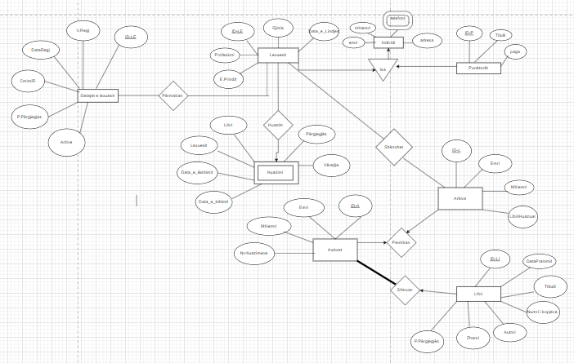

**FAZA 4**

* Normalizimi

**Tabela1:** “lexuesit”

Nuk ka nevojë për normalizim.

**Tabela2:** “libri”

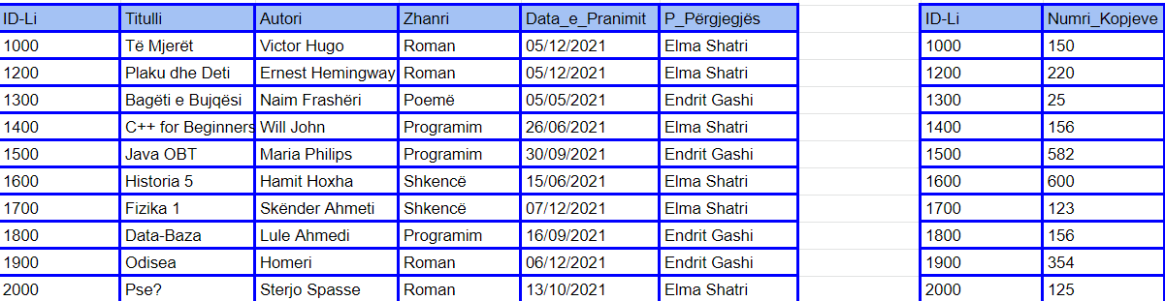

**Tabela3:** “huazimi”

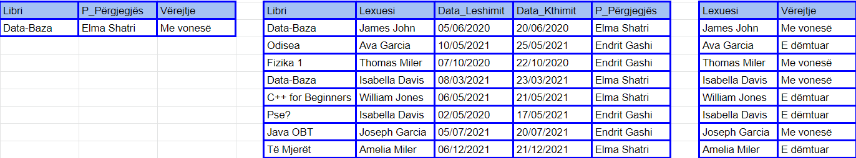

**Tabela4:** “punëtori”

Nuk ka nevojë për normalizim.

**Tabela5:** “Autorët”

Nuk ka nevojë për normalizim.

**Tabela6:** “detajet_e_lexuesit”

Nuk ka nevojë për normalizim.

**Tabela7:** “Arkiva”

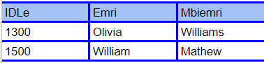

**Tabela8:** “librat e dëmtuar”

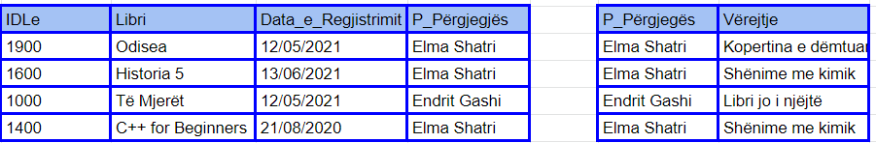

**Tabela9:** “statistika”

Nuk ka nevojë për normalizim.